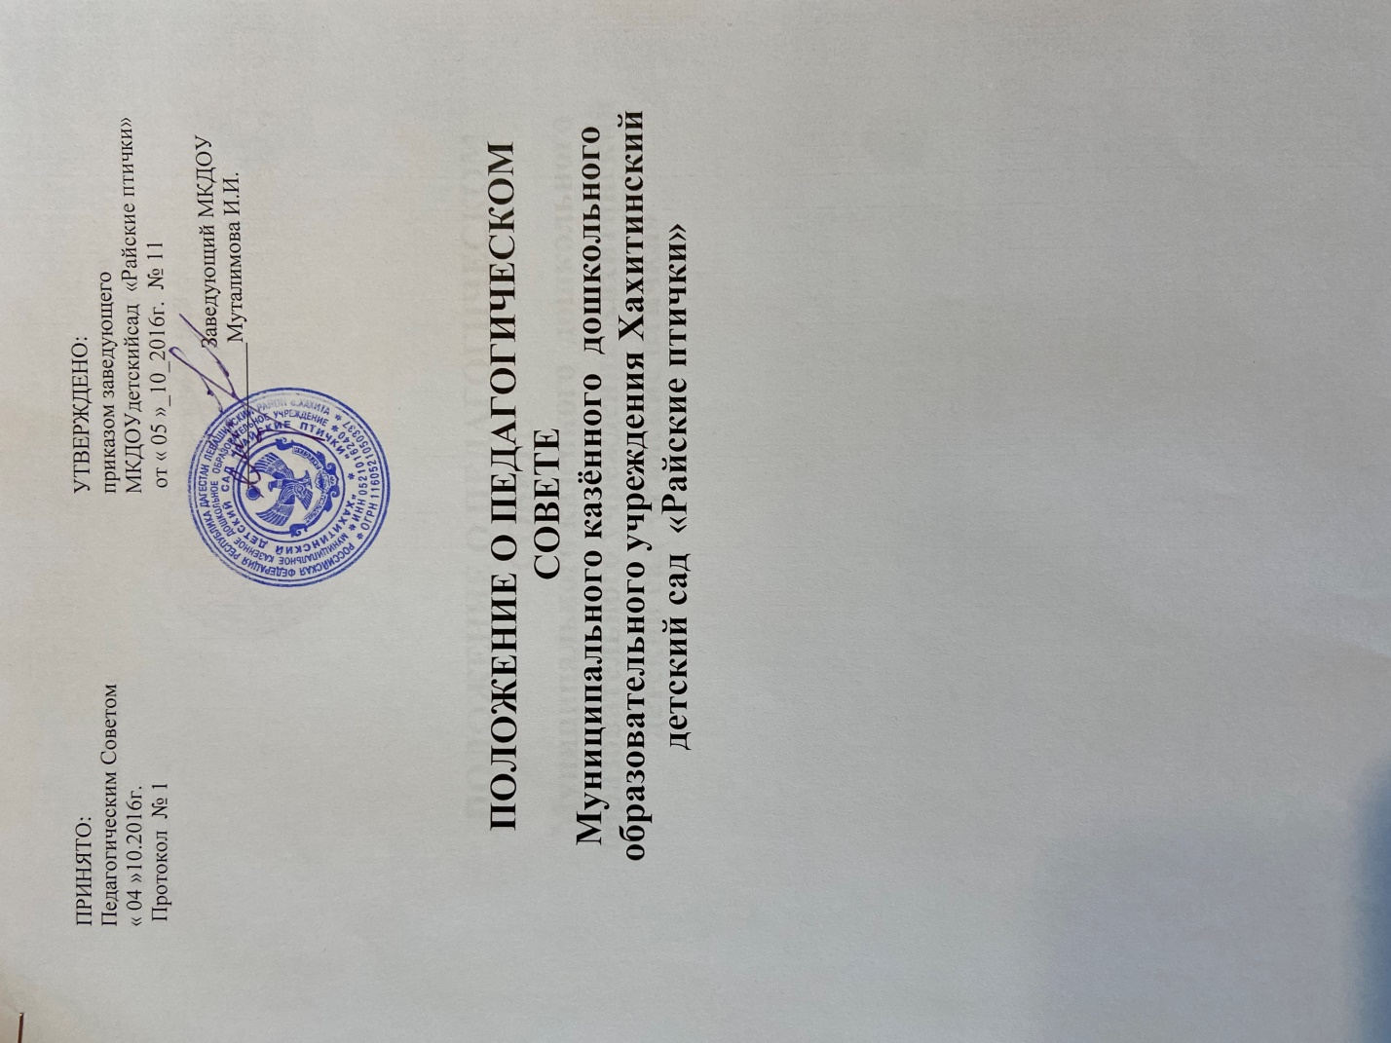

ПРИНЯТО  Педагогическим Советом  « 204 »10.2016г.  Протокол № 1 | УТВЕРЖДЕНО  приказом заведующего  МКДОУдетскийсад «Райские птички»  от « 05 »_10_2016г. №  Заведующий МКДОУ  _____________Муталимова И.И.

ПОЛОЖЕНИЕ О ПЕДАГОГИЧЕСКОМ СОВЕТЕ
Муниципального казённого дошкольного
образовательного учреждения Хахитинский
детский сад «Райские птички»

2016 г.

1. Общие положения
1.1. Настоящее Положение о Педагогическом совете (далее по тексту – Положение) разработано для муниципального казённого дошкольного образовательного учреждения Хахитинский детский сад «Райские птички» с. Хахита, Левашинского района (далее по тексту - Учреждение) в соответствии с Законом № 273 – ФЗ «Об образовании в Российской Федерации», Федеральным государственным образовательным стандартом дошкольного образования (далее по тексту – ФГОС ДО) и Уставом Учреждения.
1.2. Педагогический совет - постоянно действующий коллегиальный орган управления педагогической деятельностью Учреждения, действующий в целях развития и совершенствования образовательной деятельности, исполнения требований ФГОС ДО, а также повышения профессионального мастерства педагогических работников.
1.3. Каждый педагогический работник Учреждения с момента заключения трудового договора и до прекращения его действия является членом Педагогического совета.
1.4. Решение, принятое Педагогическим советом и не противоречащее действующему законодательству, правовым актам Муниципального образования Левашинского района, Уставу Учреждения и его локальным нормативным актам, является обязательным для исполнения всеми педагогическими работниками Учреждения.
1.5.Изменения и дополнения в настоящее Положение вносятся на рассмотрение Педагогического совета и принимаются на его заседании.
1.6. Срок данного Положения не ограничен. Положение действует до принятия нового.
2. Задачи Педагогического совета Учреждения
2.1. Реализация образовательной деятельности в соответствии с законодательством в области образования, с Федеральным государственным образовательным стандартом дошкольного образования, иными нормативными актами Российской Федерации, уставом Учреждения.
2.2. Определение стратегии, форм и методов работы в образовательном процессе в соответствии с ФГОС ДО.
2.3. Внедрение в практику работы Учреждения современных методик и технологий обучения и воспитания детей дошкольного возраста, инновационного педагогического опыта.
2.4. Повышение профессионального мастерства и развитие творческой активности педагогических работников Учреждения.
3. Компетенция Педагогического совета Учреждения
К компетенции Педагогического совета Учреждения относится:
3.1. Принятие локальных нормативных актов, содержащие нормы, регулирующие образовательные отношения.
3.2. Обсуждение и принятия локальных нормативных актов Учреждения, касающихся образовательной деятельности, решении вопросов о внесении в них изменений и дополнений.
3.3. Обсуждение и принятие годового плана работы, календарного учебного графика, Образовательной программы Учреждения, Программы развития Учреждения, авторских и рабочих программ педагогов Учреждения. Решение вопросов о внесении в них изменений и дополнений.
3.4. Рассмотрение вопросов организации дополнительных образовательных услуг, в том числе платных.
3.5. Обсуждение и принятие плана работы по аттестации на учебный год.
3.6. Рассмотрение вопросов по организации повышения квалификации и профессиональной переподготовки педагогических работников, развитии их творческой инициативы.
3.7. Подведение итогов деятельности за учебный год.
3.8. Заслушивание отчетов педагогических и медицинского работника о состоянии здоровья воспитанников, ходе реализации образовательных программ и степени готовности воспитанников к обучению в школе.
3.9. Заслушивание отчетов по результатам проверок по вопросам образования и оздоровления воспитанников (состояние образовательного процесса, соблюдение санитарно-гигиенического режима, охрана труда и т.д.).
3.10. Заслушивание публичных докладов (по результатам самообследования) заведующего Учреждением.
3.11. Утверждение характеристик и принятие решения о награждении, поощрении педагогических работников Учреждения отраслевыми наградами различного уровня.
4. Права Педагогического совета
4.1. Педагогический совет имеет право:
- участвовать в управлении Учреждения;
- выходить с предложениями и заявлениями на Учредителя, в органы муниципальной и государственной власти, в общественные организации.
4.2. Каждый член Педагогического совета имеет право:
- потребовать обсуждения Педагогическим советом любого вопроса, касающегося педагогической деятельности Учреждения, если его предложение поддержит не менее одной трети членов Педагогического совета;
- при несогласии с решением Педагогического совета высказать свое мотивированное мнение, которое должно быть занесено в протокол.
5. Порядок работы Педагогического совета
5.1. В Педагогический совет входят все педагогические работники Учреждения.
5.2. На заседании Педагогического совета могут быть приглашены:
- представители Учредителя (специалисты Комитета образования);
- медицинский персонал;
- представители Родительского комитета групп;
- представители общественных организаций;
- другие работники Учреждения.
Родители (законные представители) воспитанников имеют право присутствовать на заседаниях Педагогического совета Учреждения с его согласия. Приглашенные на заседание Педагогического совета пользуются правом совещательного голоса.
5.3. Председателем Педагогического совета является заведующий Учреждением.
5.4. К компетенции Председателя Педагогического совета относится:
- определение повестки дня Педагогического совета;
- организация и контроль выполнения решений Педагогического совета.
5.5. Педагогический совет избирает из своего состава секретаря сроком на один учебный год.
5.6. Секретарь информирует членов Педагогического совета о предстоящем заседании не менее чем за 7 дней до его проведения, организует подготовку и проведение Педагогического совета.
5.7. Педагогический совет созывается не реже одного раза в квартал в соответствии с планом работы Учреждения на учебный год.
5.8. Решение Педагогического совета Учреждения является правомочным, если на его заседании присутствовало не менее двух третей педагогических работников Учреждения и если за него проголосовало более половины присутствующих педагогов. Процедура голосования определяется Педагогическим советом Учреждения.
5.9. Решения Педагогического совета реализуются распоряжениями заведующего Учреждением.
6. Ответственность Педагогического совета
6.1. Педагогический совет несет ответственность:
- за выполнение, выполнение не в полном объеме или невыполнение закрепленных за ним задач, функций, решений, принятых на заседании Педагогического совета;
- за соответствие принимаемых решений законодательству РФ, нормативно – правовым актам.
7. Делопроизводство
7.1. Заседания Педагогического совета оформляются протокольно.
7.2. В протоколе фиксируется:
- дата проведения заседания;
- количественное присутствие педагогических работников;
- приглашенные (ФИО, должность);
- повестка дня;
- ход обсуждения вопросов, направленных на повышение качества образовательной деятельности и реализации государственной политики в области образования;
- предложения, рекомендации и замечания педагогических работников и приглашенных лиц;
- решения Педагогического совета;
- определяются сроки и ответственные за выполнение принятых решений.
7.3. Доклады, тексты выступлений, о которых в протоколе Педагогического совета делается запись «Доклад (выступление) прилагается», группируются в отдельной папке с тем же сроком хранения, что и протоколы Педагогического совета.
7.4. Протоколы подписываются председателем и секретарем Педагогического совета.
7.5. Нумерация протоколов ведется от начала учебного года. Книга протоколов нумеруется постранично, прошнуровывается, скрепляется подписью заведующего и печатью Учреждения.
7.6. Прошитые протоколы Педагогического совета хранятся в делах Учреждения 3 года.
7.7. Протоколы Педагогического совета включаются в номенклатуру дел Учреждения.

